ROVEREDO
Kollegium „Sant`Anna“ mit Bauvorprojekt
sehr sonnig, schöne Aussicht mit Parkplätzen
……………………………..……………………………………………..…………..………………..……..…..……..……….

Colleggio “Sant`Anna” con progetto approvato
molto soleggiata, bella vista con posti in autosilo

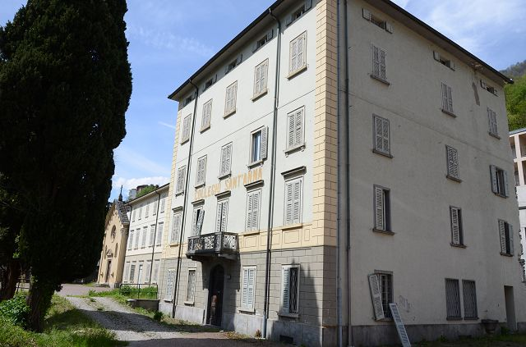

4180/4086

Fr. 3’340‘000.--

Standort | Umgebung
Eckdaten | Ausstattung

Grundstücksfläche: ca. 3394 m2
Bebaute Fläche: ca. 645 m2
Etagen: 4
Zustand: renovieren/neu bauen
Wasser: ja
Heizung: nein
Garten: ja
Parken: 31 bedeckte Plätze + viele unbedeckte

6535 Roveredo, Sant'Antoni 40-44

Region: Moesa
Lage: sonnig, ruhig
Aussicht: auf die Berge
Einkaufen: ca. 500 m entfernt
Öffentliche Verkehrsmittel: ca. 300 m
Entfernung zur nächsten Stadt: ca. 8 km
Entfernung von der Autobahn: ca. 1 km

Beschreibung

Dieses große Anwesen befindet sich in einer sehr sonnigen und ruhigen Lage im Dorf Roveredo GR, in der unteren Mesolcina, an der Sant`Antoni 40- 44.

Das Anwesen besteht aus drei Gebäuden, die zu Beginn des 20. Jahrhunderts gebaut wurden, mit 31 Parkplätzen in einer nahe gelegenen Parkgarage. Es besteht aus zwei Gebäuden des ehemaligen « Sant'Anna » -Kollegiums und einer entweihten Privatkirche mit einer bebauten Gesamtfläche von 645 m2. Die Gebäude sind von einem grossen Grundstück von 2749 m2 umgeben. Von allen Seiten hat man eine schöne Aussicht.

Es gibt bereits ein vorläufiges Renovierungsprojekt mit einer Baugenehmigung. Das Projekt umfasst den Abriss des alten Gebäudes und den Bau eines neuen Gebäudes an seiner Stelle, die Renovierung der Hauptvilla des Kollegiums und den Bau eines neuen Gebäudes auf dem Grundstück der Immobilie.
Die zu renovierende Villa erstreckt sich über vier Etagen mit fünf Räumen pro Etage, von denen einige mit Deckengemälde versehen sind. Darüber hinaus gibt es Kellerräume und ein sehr hohes Dachgeschoss, in dem eine weitere Wohnung eingerichtet werden kann.

Nach dem vorläufigen Entwurf wird sich die Gesamtfläche aller Gebäude auf etwa 3227 m2 belaufen, so dass ein kleines Viertel entsteht. Ein großer Teil des Viertels wird von Wohnhäusern eingenommen werden. Es wird öffentliche Räume für Veranstaltungen, Büros und ein Restaurant geben. Darüber hinaus gibt es bereits 31 Parkplätze und die Möglichkeit, weitere auf dem Grundstück zu schaffen.

Das Grundstück ist mit dem Auto gut erreichbar. In Roveredo gibt es Schulen, Geschäfte, eine Apotheke und eine Post. Bellinzona Nord ist in 8 Minuten und San Bernardino in 30 Minuten mit dem Auto zu erreichen. Die Autobahn A13 ist nur 1 km von der Liegenschaft entfernt.
………………………………………………………………………….

Highlights

- Gut frequentierte, sonnige und ruhige Lage
- großes Einkommenseigentum
- Möglichkeit der Erweiterung durch Neubau
- mit vorläufigem Bauprojekt
- nur 8 Minuten von Bellinzona Nord entfernt

Ubicazione | Dintorni
Informazioni sull’immobile

Superficie terreno: ca. 3394 m2
Superficie edificata: ca .645 m2
Piani: 4
Condizione: da ristrutturare/costruire nuovo
Acqua: si
Riscaldamento: no
Giardino: si
Parcheggio: 31 posti coperti + tanti scoperti

6535 Roveredo, Sant’Antoni 40-44

Regione: Moesa
Posizione: soleggiata, tranquilla
Vista: bella vista sulle montagne
Acquisti: a ca. 500 m
Mezzi pubblici: ca. 300 m
Distanza dalla città più vicina: ca. 8 km
Distanza dall'autostrada: ca. 1 km

Descrizione dell’immobile

Questa grande proprietà si trova in una posizione molto soleggiata e tranquilla nel villaggio di Roveredo GR, nella bassa Mesolcina, in località Sant'Antoni 40- 44.

La proprietà è composta da tre edifici costruiti all'inizio del XX secolo, con 31 posti auto in un garage vicino. Si tratta di due edifici dell'ex collegio "Sant'Anna" e di una chiesa privata sconsacrata, con una superficie totale edificata di 645 m2. Gli edifici sono circondati da un ampio terreno di 2749 m2. Da tutti i lati si gode di una splendida vista.

Esiste già un progetto preliminare di ristrutturazione con licenza edilizia. Il progetto prevede la demolizione del vecchio edificio e la costruzione di un nuovo edificio al suo posto, la ristrutturazione della villa principale del college e la costruzione di un nuovo edificio sul terreno di proprietà.
La villa da ristrutturare si sviluppa su quattro piani con cinque stanze per piano, alcune delle quali presentano dipinti sul soffitto. Inoltre, vi sono locali seminterrati e un sottotetto molto alto dove è possibile creare un altro appartamento.

Secondo il progetto preliminare, la superficie totale di tutti gli edifici sarà di circa 3227 m2 , creando un piccolo quartiere. Gran parte del quartiere sarà occupato da edifici residenziali. Ci saranno spazi pubblici per eventi, uffici e un ristorante. Inoltre, ci sono già 31 posti auto e la possibilità di crearne altri nella proprietà.

La proprietà è facilmente raggiungibile in auto. A Roveredo ci sono scuole, negozi, una farmacia e un ufficio postale. Bellinzona Nord è raggiungibile in 8 minuti e San Bernardino in 30 minuti di auto. L'autostrada A13 dista solo 1 km dalla proprietà.
……………………………………………………………………………………………………………………….

Highlights

- posizione molto soleggiata e tranquilla
- grande proprietà a reddito
- possibilità di ampliamento costruendo a nuovo
- con progetto di costruzione preliminare
- solo 8 min da Bellinzona Nord

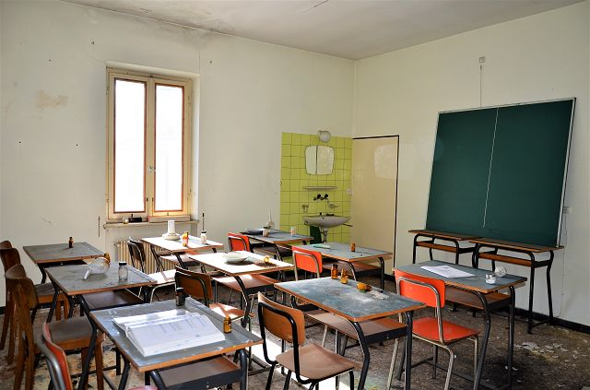

Innenbereich / interni

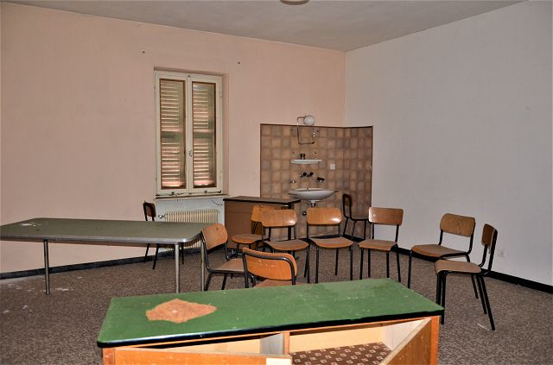

Innenbereich / interni

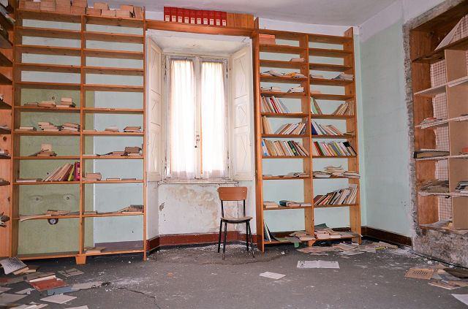

Innenbereich / interni
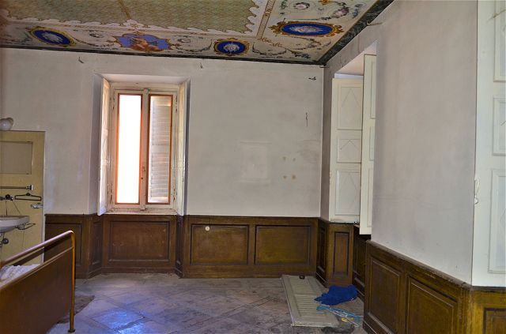

Innenbereich / interni

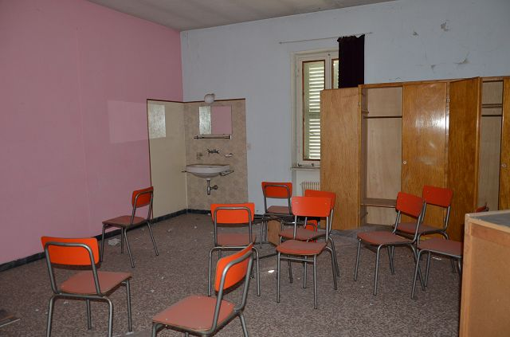

Innenbereich / interni

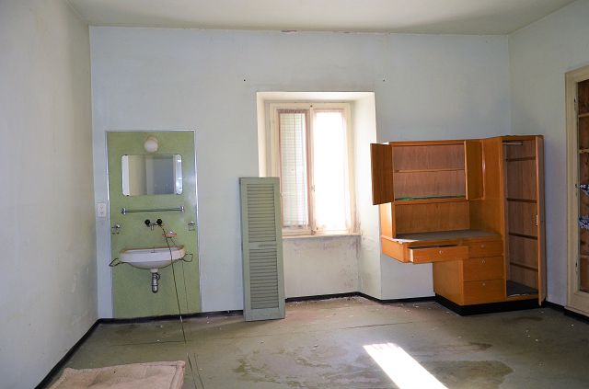

Innenbereich / interni
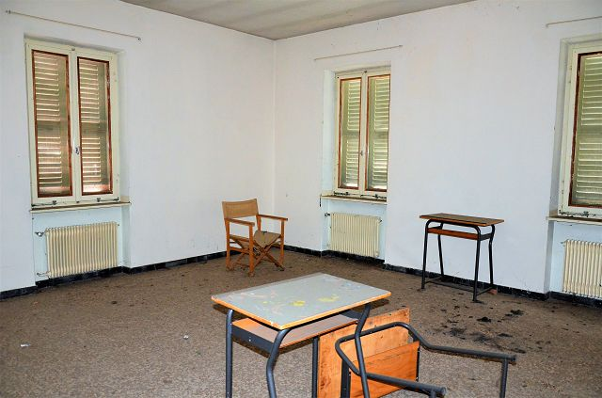

Innenbereich / interni

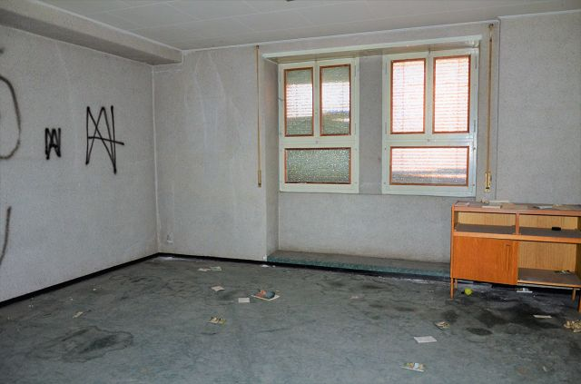

Innenbereich / interni

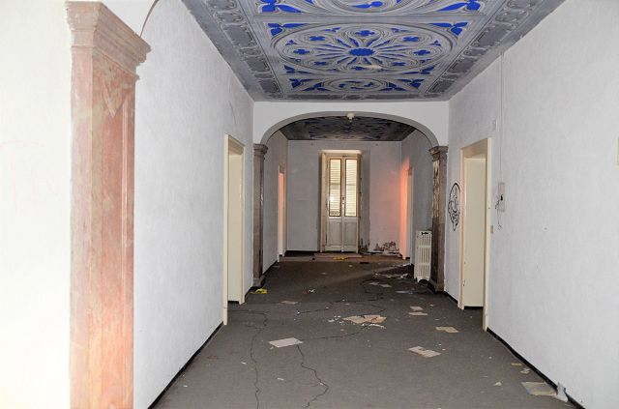

Innenbereich / interni
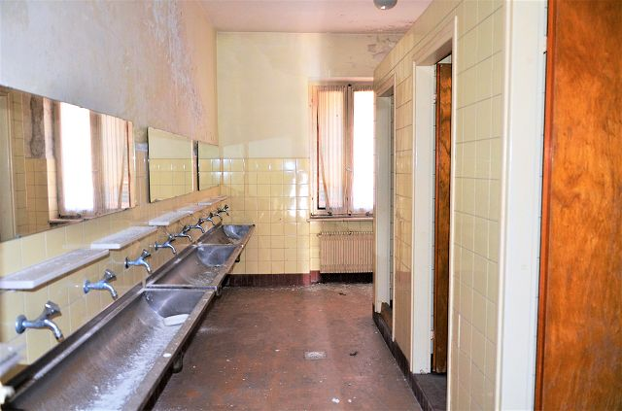

Innenbereich / interni

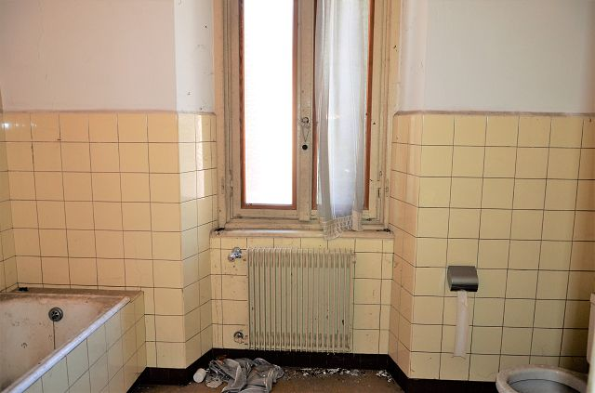

Innenbereich / interni

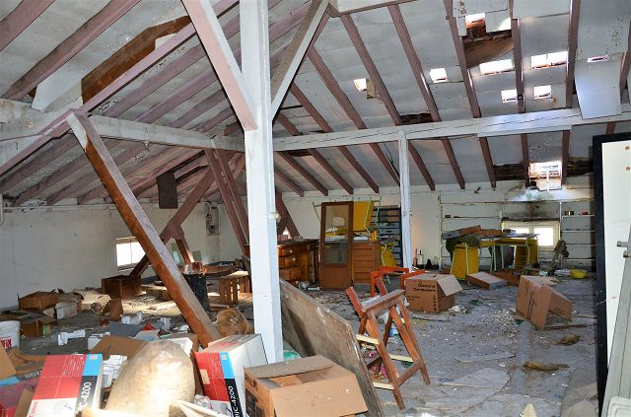

Dachgeschoss / piano mansardato
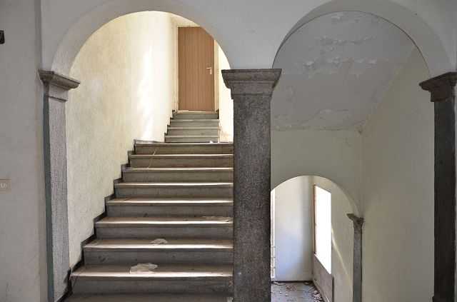

Treppe / scala

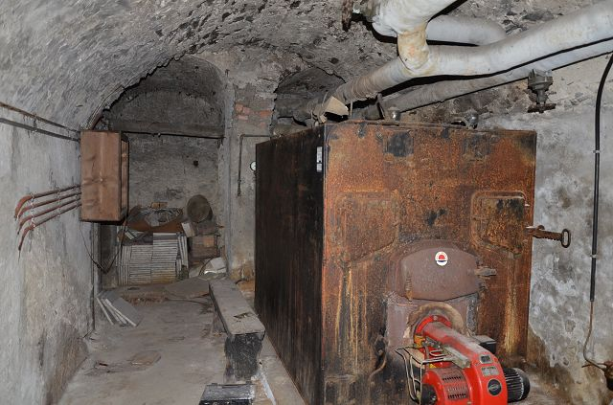

Keller / cantina

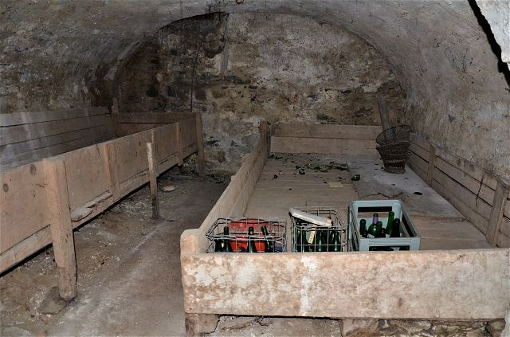

Keller / cantina
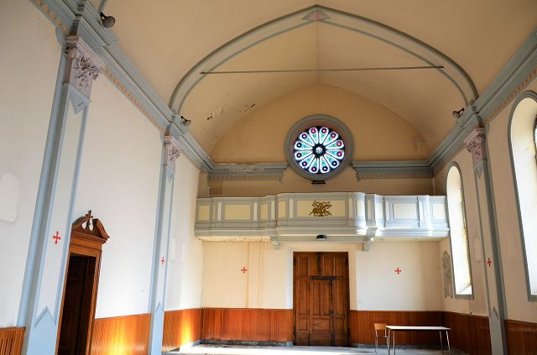

Kirche / chiesa

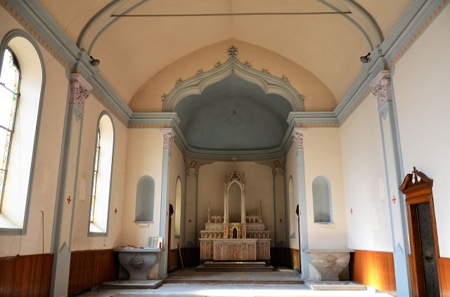

Kirche / chiesa
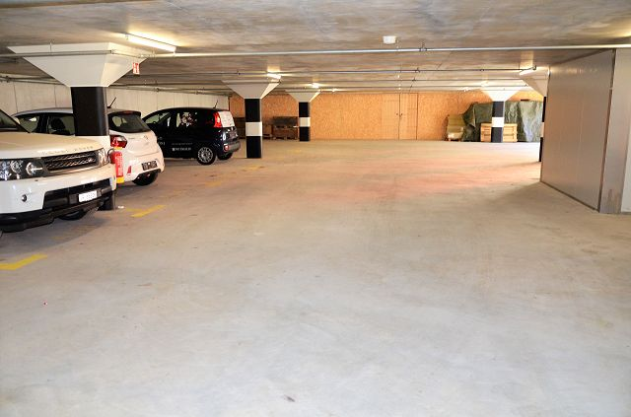

Autosilo / autosilo

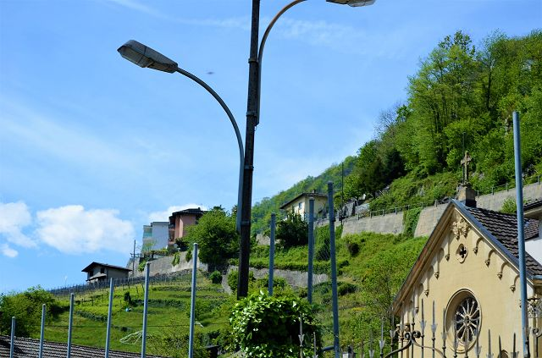

Aussicht / vista

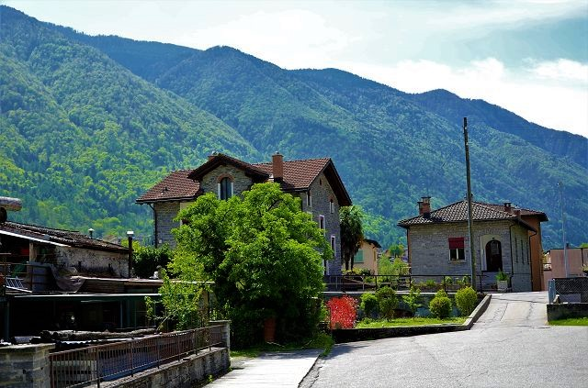

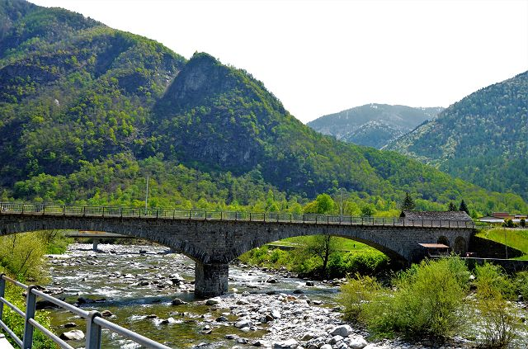
Aussicht / vista

Umgebung / dintorni
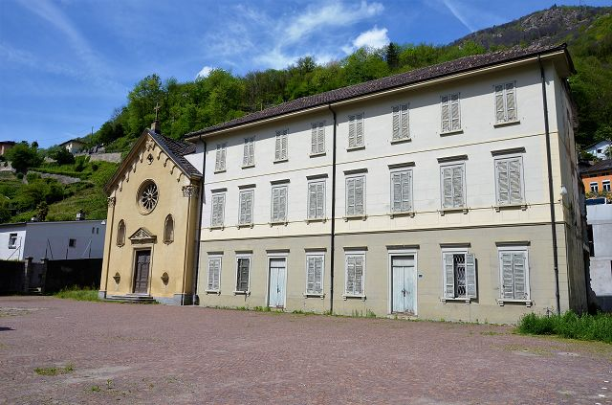

Gebäude / edificio
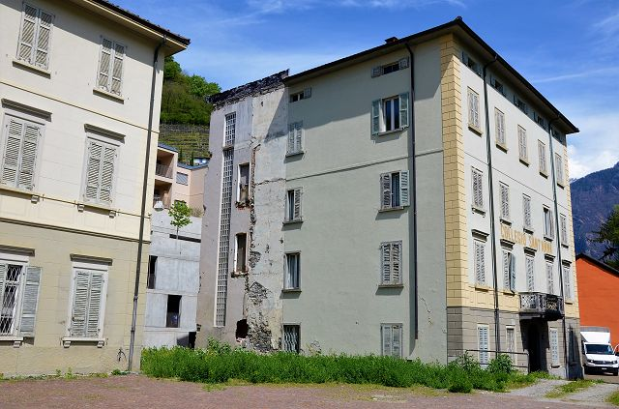

Gebäude / edificio
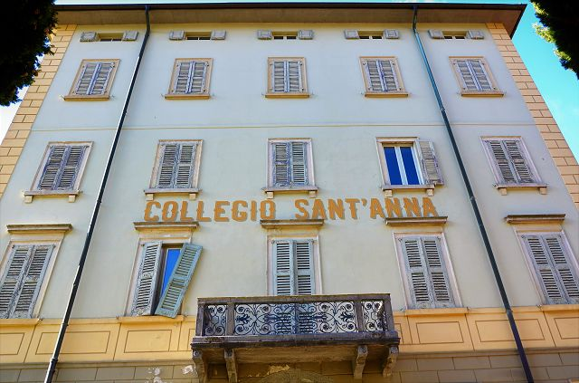

Gebäude / edificio
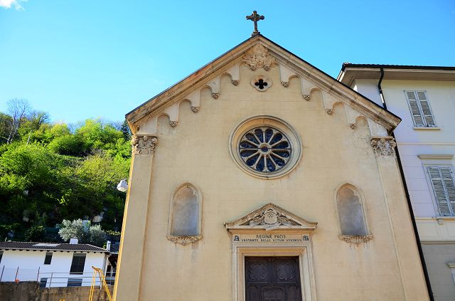

Kirche / chiesa

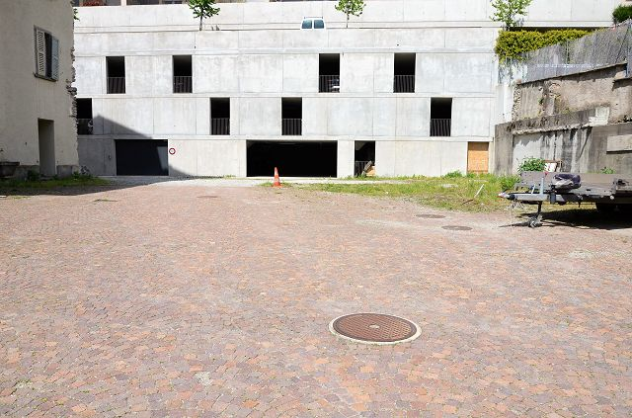

Autosilo und Grundstück / autosilo e terreno

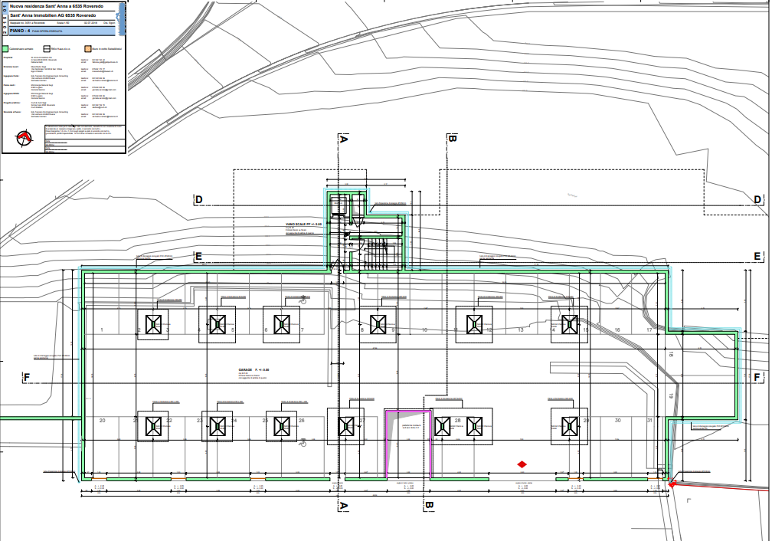
Plan Autosilo / piano autorimessa

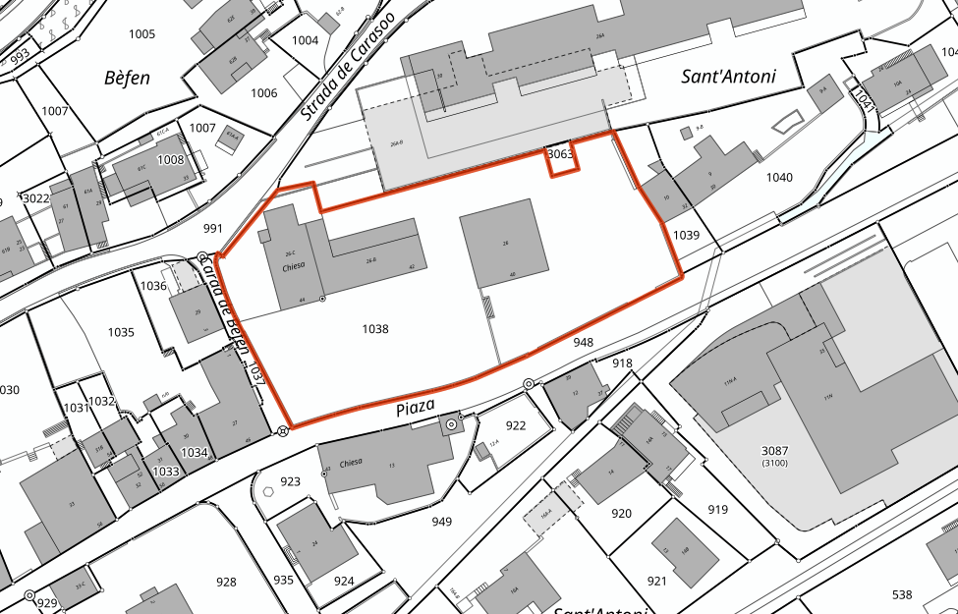

Parzelle / parcella
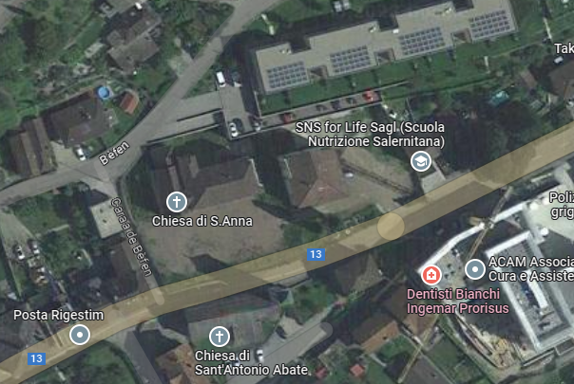
Lage / posizione
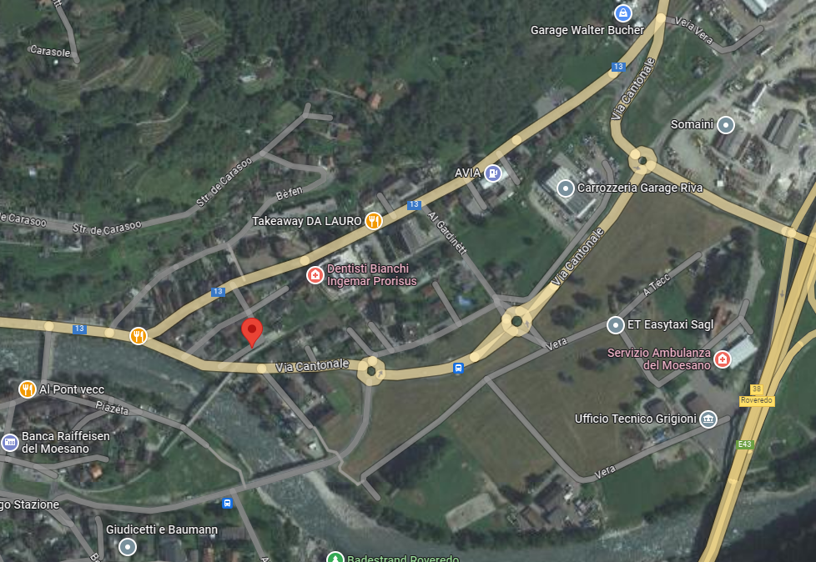

Lage / posizione

GRIGIONI | Roveredo GR

